KT노동조합 최장복 위원장은 9월 5일(월), 부산과 대구지역을 찾아 조합원 간담회 및 격려방문을 이 어갔다.

이날 오전부터 부산고객본부지부 등 7개 지부와 대구고객본부지부 등 5개 지부를 찾은 최장복 위원장은 “작은 변화가 큰 혁신의 물결이 되듯 예전과 달리 많은 관심을 표출해주신 오늘 간담회를 통해 느낀 바가 크다”며 “여러분이 고민과 생각을 적극적으로 나눠주신 덕에 조합원들 과 현업의 상황을 한층 더 이해할 수 있는 시간이 되어 감사 드린다”고 밝혔다.
계속해서 “간담회에서 나온 많은 질의와 의견들을 통해 단체교섭은 물론 노동조합 정책과 사업을 공고히 하는데 사명감을 가지고 필요한 노력을 아끼지 않겠다”고 약속했다.

한편 지난 달 30일부터 시작된 최장복 위원장의 전국 현장순회는 내일까지 대구 지역을 거쳐 강원, 호남 등 오는 9월 중순까지 계속할 예정이다.

2022년 9월 성과급을 다음과 같이 지급할 예정 이오니 참고하시기 바랍니다.
■ 지급대상 : 지급일 현재 재직 중인 G직

■ 지급기준
ㅇ 지급산식 : 월 기본급 × 지급률
ㅇ 지급규모 (단위%)

부문담당계50±2050±20
(직책±40)100±40
(직책±60)
■ 성과급 지급률 조회 : 2022.9.6(화) 9시 ~
9.30(금) 18시
ㅇ 조회위치 : ERP > HR > 개인업무 > 급여 >
조회 > 성과급 차등기준
ㅇ 계산기간 : 2022.8.1 ~ 9.30(61일)

■ 지급일 : 2022년 9월 7일(수)
위원장, 부산∙대구 지역 현장순회
“조합원의 적극적 의견 제시…현장에 대한 이해 한층 높아졌다”
[제14 - 322호]
2022년 9월 5일(월)
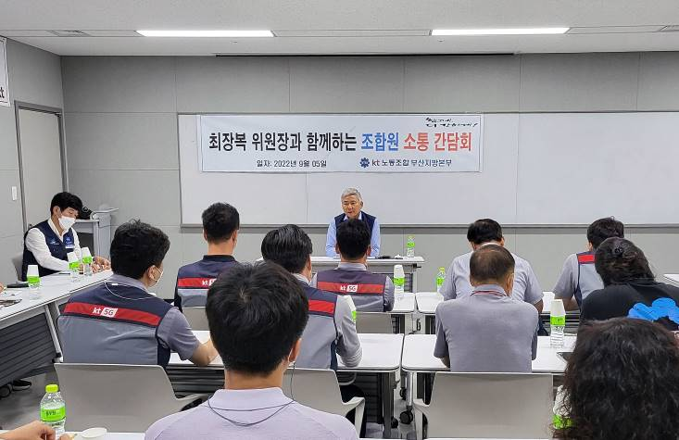
2022년 9월 성과급 지급기준 안내


